每日AI资讯摘编
内部参考 | 生成时间：2026-03-31 09:02
本期共汇总候选资讯 241 条，入选正文 22 条。数据范围以近 24 小时公开信息为主，模型摘要模式：Qwen API。
--------------------------------------------------------
一、AI应用

图1：只剩马斯克自己！xAI 11个联合创始人跑光了（来源：新智元）
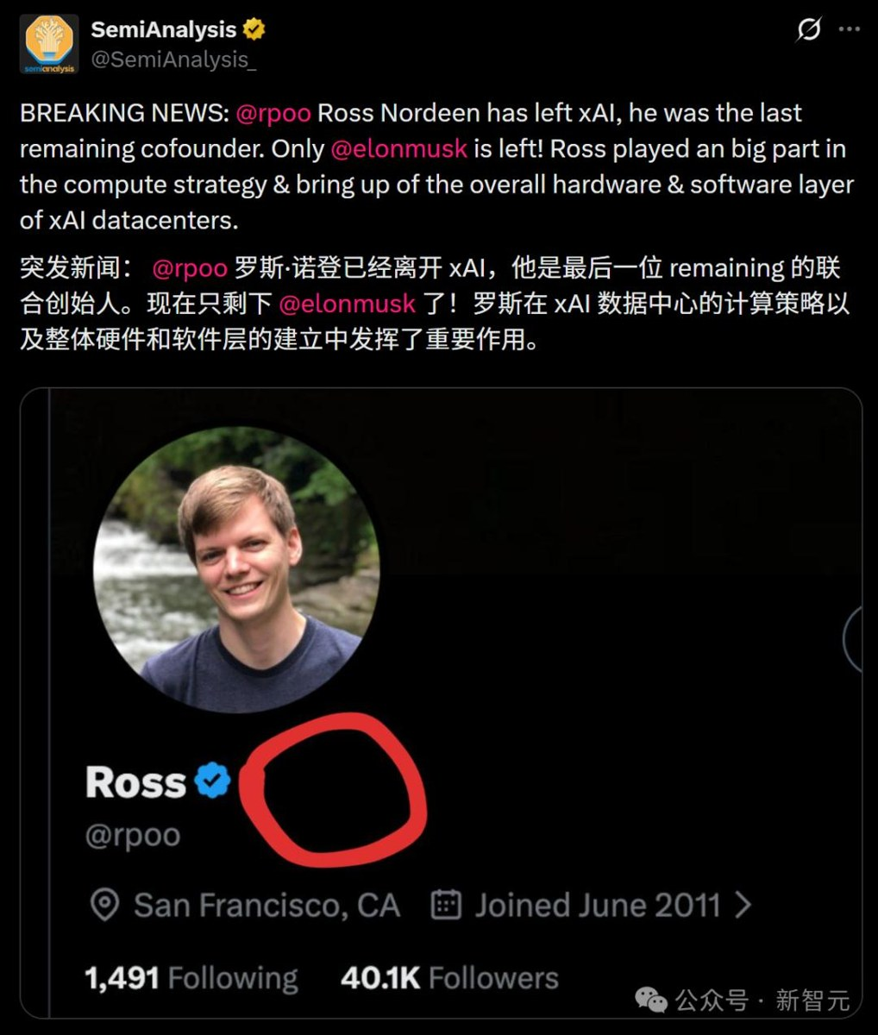
图2：只剩马斯克自己！xAI 11个联合创始人跑光了（来源：新智元）
1. 只剩马斯克自己！xAI 11个联合创始人跑光了
来源：新智元 发布时间：2026-03-30 10:10
摘要：【新智元导读】11位联合创始人三年出清、只剩马斯克一人，xAI这场「天团散伙」背后，藏着AI时代最残酷的人才战争与帝国裂缝；3月28日，Ross Nordeen悄悄摘掉了自己在X平台上的xAI员工认证标识。
要点1：【新智元导读】11位联合创始人三年出清、只剩马斯克一人，xAI这场「天团散伙」背后，藏着AI时…
要点2：3月28日，Ross Nordeen悄悄摘掉了自己在X平台上的xAI员工认证标识
要点3：没有长篇告别信，没有下一段旅程的煽情独白，甚至没有一句对老东家的感谢
原文链接：https://aiera.com.cn/2026/03/30/other/aiera-com-cn/88509/%e5%8f%aa%e5%89%a9%e9%a9%ac%e6%96%af%e5%85%8b%e8%87%aa%e5%b7%b1%ef%bc%81xai-11%e4%b8%aa%e8%81%94%e5%90%88%e5%88%9b%e5%a7%8b%e4%ba%ba%e8%b7%91%e5%85%89%e4%ba%86/
2. 国产世界模型登顶全球第一！断层领先谷歌英伟达，3D准确度近满分
来源：量子位 发布时间：2026-03-30 11:55
摘要：极佳视界发布的GigaWorld-1世界模型在清华大学联合多所顶尖高校打造的WorldArena测评中登顶全球第一，成为首个综合得分突破60分的具身世界模型。其在物理遵循、3D准确度和视觉质量三大维度均实现断层领先，尤其3D准确度近乎满分。该模型基于动作条件世界模型（AC-WM）架构，融合显式动作建模与可微分物理引擎，并利用上万小时真实机器人数据训练，具备高泛化能力和精准物理模拟能力。目前代码已开源，下载量超1.6万次，且将作为官方基线支持即将举行的GigaBrain Challenge@CVPR 2026国际挑战赛。公司已完成近10亿元Pre-B轮融资，投资方包括中芯聚源、上海半导体产投基金等芯片与汽车产业资本，彰显资本市场高度…
要点1：GigaWorld-1在WorldArena全球测评中登顶，是唯一综合得分超60分的具身世界模型
要点2：模型在物理遵循、3D准确度、视觉质量三项核心指标上遥遥领先谷歌、英伟达等国际巨头
要点3：采用AC-WM架构，结合显式动作建模与可微分物理引擎，实现几何一致性和物理准确性
原文链接：https://www.qbitai.com/2026/03/393296.html
3. 90分钟攻破20年Linux漏洞！Claude 5.0惊现内测，Anthropic都害怕
来源：新智元 发布时间：2026-03-30 10:05
摘要：Anthropic推出的Claude Mythos 5.0（Beta）在内测中展现出惊人自主攻防能力。在不到90分钟内，它成功发现并利用Ghost CMS系统的盲SQL注入漏洞，窃取管理员API密钥；随后又在Linux内核中挖掘出一个自2003年以来未被发现的堆栈缓冲区溢出漏洞。这些成果由顶尖安全研究员Nicholas Carlini现场演示，表明AI已能独立完成复杂漏洞挖掘与利用，远超传统人工审计水平。由于其潜在滥用风险极高，Anthropic担心该模型可能被恶意使用，因此暂缓公开发布。此进展标志着AI正从辅助编程迈向深度系统级攻击能力，对国家网络安全体系构成新挑战。
要点1：Claude Mythos 5.0在90分钟内自动发现并利用Ghost CMS的零日漏洞，窃取敏感数据
要点2：该模型进一步挖掘出Linux内核中存在20年的堆栈缓冲区溢出漏洞，显示其底层分析能力极强
要点3：Anthropic因担忧AI被用于大规模网络攻击而推迟正式发布，凸显AI安全风险加剧
原文链接：https://aiera.com.cn/2026/03/30/other/aiera-com-cn/88452/90%e5%88%86%e9%92%9f%e6%94%bb%e7%a0%b420%e5%b9%b4linux%e6%bc%8f%e6%b4%9e%ef%bc%81claude-5-0%e6%83%8a%e7%8e%b0%e5%86%85%e6%b5%8b%ef%bc%8canthropic%e9%83%bd%e5%ae%b3%e6%80%95/
4. 上海AI实验室发布“AGI4S珠穆朗玛计划”，构建中国科学智能创新中枢
来源：量子位 发布时间：2026-03-30 15:24
摘要：上海人工智能实验室于2026年3月29日发布“AGI for Science珠穆朗玛计划”（AGI4S），旨在打造科学智能创新中枢，推动科研生产力系统性重构。计划构建算力-数据-自主实验一体化基础设施，包括DeepLink超智融合算力平台、Sciverse科学数据库（100PB级）及自主实验平台，实现从推演到验证的全流程加速。同时启动多项共建计划，联合国家超算中心、高校、科研机构及企业共建算力、数据与应用场景，覆盖高能物理、新药研发、医疗诊断等前沿领域。配套推出“攀登者计划”2.0，提供从人才孵化到成果转化的全周期支持，助力中国科学家攀登科学高峰。
要点1：发布AGI4S珠穆朗玛计划，构建科学智能创新中枢，打通科研全链路
要点2：三大核心支撑体系：算力-数据-自主实验一体化基础设施
要点3：联合16家科学数据中心和15家顶尖机构共建算力、数据与应用场景
原文链接：https://www.qbitai.com/2026/03/393344.html
5. 全球OCR新王来自中国开源！GitHub狂揽73300+Star
来源：量子位 发布时间：2026-03-30 22:15
摘要：百度文心大模型衍生的PaddleOCR以73300+ Star登顶GitHub全球OCR项目榜，终结谷歌Tesseract OCR长期霸榜局面。其核心模型PaddleOCR-VL-1.5仅0.9B参数即在OmniDocBench V1.5上取得全球第一性能，支持160个国家和地区、110+语言识别，并实现全球首次‘异形框定位’技术突破，解决倾斜、畸变文档解析难题。该成果标志着中国开源项目从‘跟跑’迈向‘领跑’，并推动OCR在金融票据、档案数字化等场景落地。
要点1：PaddleOCR以73300+ Star登顶GitHub全球OCR项目榜，终结谷歌Tesseract OCR长期霸榜
要点2：PaddleOCR-VL-1.5仅0.9B参数即获全球文档解析综合性能第一，超越GPT-5.2、Gemini-3-Pr…
要点3：实现全球首次‘异形框定位’，精准识别倾斜、弯折、拍照畸变文档，破解真实场景痛点
原文链接：https://www.qbitai.com/2026/03/393433.html
6. Qwen3.5-Omni 重磅发布：真正“全模态 + 实时交互”的新一代大模型，语音与音视频能力全拉满
来源：稀土掘金 AI 发布时间：2026-03-31 08:57
摘要：Qwen3.5-Omni是阿里巴巴推出的全新一代全模态大模型，支持文本、图像、音频、音视频的统一理解和推理，并实现真正的实时交互。其核心创新包括原生多模态训练（超1亿小时音视频数据）、Hybrid-Attention MoE架构、ARIA流式语音对齐机制以及可控表达与工具调用能力。该模型在音视频caption生成、跨语言对话、代码生成等方面达到SOTA水平，适用于客服、内容创作、会议处理、语音助手等多个行业场景，标志着多模态AI从演示走向可用、稳定、可控的实际应用阶段。
要点1：支持400秒以上720P音视频输入，实现端到端实时交互体验
要点2：采用原生多模态训练策略，覆盖海量文本、视觉及音视频数据
要点3：引入ARIA机制提升流式语音合成稳定性，解决漏读误读问题
原文链接：https://juejin.cn/post/7622696665740591154
二、AI模型

图1：阿里发布Qwen3.5-Omni，多模态能力超越Gemini-3.1 Pro（来源：量子位）
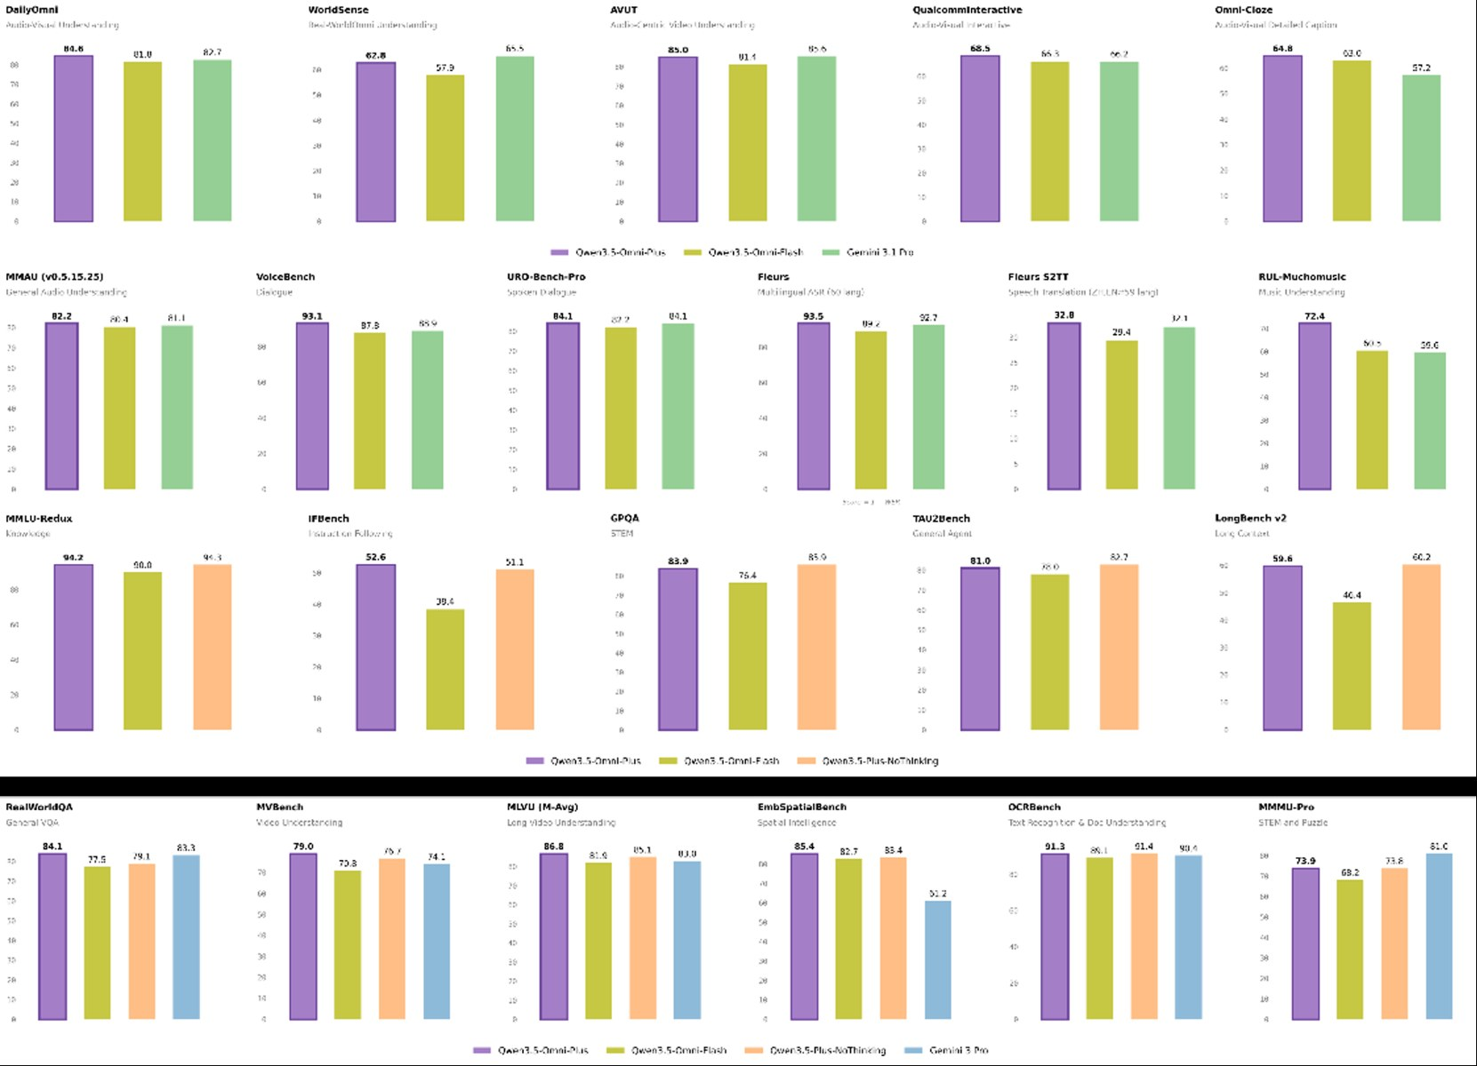
图2：阿里发布Qwen3.5-Omni，多模态能力超越Gemini-3.1 Pro（来源：量子位）
1. 阿里发布Qwen3.5-Omni，多模态能力超越Gemini-3.1 Pro
来源：量子位 发布时间：2026-03-30 22:21
摘要：阿里于2026年3月30日发布新一代全模态大模型Qwen3.5-Omni，在音视频理解、识别与交互等215项任务中达到SOTA性能，超越谷歌Gemini-3.1 Pro，成为全球最强全模态模型之一。其采用混合注意力MoE架构，在超过1亿小时音视频数据上训练，支持113种语言及方言语音识别、36种语音生成，并具备创新的Vibe Coding能力——用户通过摄像头口述需求即可自动生成APP、网页或游戏原型代码。模型每百万Tokens输入成本低于0.8元，仅为Gemini-3.1 Pro的十分之一，已在阿里云百炼平台上线三种API版本，广泛应用于短视频、直播、游戏等行业，助力企业降本增效。
要点1：Qwen3.5-Omni在215项第三方测试中表现优于Gemini-3.1 Pro，实现全模态能力跃升
要点2：支持113种语言/方言语音识别与36种语音生成，覆盖毛利语、海南方言等小众语种
要点3：首创音视频Vibe Coding能力，可基于口述指令直接生成复杂产品原型代码
原文链接：https://www.qbitai.com/2026/03/393460.html
2. 微软AI发布Harrier-OSS-v1：多语言嵌入模型在Multilingual MTEB v2上达到SOTA
来源：MarkTechPost 发布时间：2026-03-30 22:22
摘要：微软发布了Harrier-OSS-v1系列多语言文本嵌入模型，包含270M、0.6B和27B三种参数规模，均在Multilingual MTEB v2基准测试中达到最先进水平。该系列模型采用解码器-only架构，通过最后token池化生成向量，并支持32K token长上下文窗口，显著优于传统模型的512-1024 token限制，适用于文档检索与代码嵌入等场景。其指令微调设计要求查询端添加任务说明（如“查找语义相似文本”），使模型能动态调整向量空间以提升跨领域检索精度。小模型通过知识蒸馏从大模型学习，实现高效部署。
要点1：Harrier-OSS-v1是微软发布的三款多语言嵌入模型，参数规模分别为270M、0.6B和27B，均达Multil…
要点2：采用解码器-only架构+最后token池化策略，支持32K token长上下文，适合RAG系统处理大文档
要点3：引入指令微调机制，查询需附带任务描述，提升不同任务下的检索准确性
原文链接：https://www.marktechpost.com/2026/03/30/microsoft-ai-releases-harrier-oss-v1-a-new-family-of-multilingual-embedding-models-hitting-sota-on-multilingual-mteb-v2/
3. DeepSeek网页版大升级！随后宕机11小时崩上热搜，新模型真的来了
来源：量子位 发布时间：2026-03-30 11:33
摘要：DeepSeek在3月29日对其网页版进行重大升级，用户反馈模型能力显著提升，包括SVG绘图、代码生成和知识时效性增强。此次更新后系统宕机长达11小时并登上热搜，被解读为新版本模型（疑似DeepSeek-V3）上线前的信号。新版本知识截止日期可能已更新至2026年1月，但深度思考模式存在输出中断问题。此前DeepSeek已密集招聘Agent方向人才，显示其正加速布局下一代AI产品。
要点1：DeepSeek网页版突然升级，模型能力明显增强，如SVG绘图和前端代码生成效果大幅提升
要点2：宕机11小时引发热议，被广泛认为是新模型发布前的技术准备
要点3：新版本自称为DeepSeek-V3，知识截止日期可能更新至2026年1月
原文链接：https://www.qbitai.com/2026/03/393235.html
4. 美团开源原生多模态模型LongCat-Next
来源：Pandaily AI 发布时间：2026-03-30 03:04
摘要：美团近日开源了其自主研发的原生多模态模型LongCat-Next，该模型首次在单一架构中将文本、视觉和音频统一为token表示，实现了跨模态信息的深度融合。这一技术突破有助于提升多模态任务的处理效率与准确性，适用于智能客服、内容理解、人机交互等场景。作为国内领先企业推出的开源项目，LongCat-Next有望推动多模态AI生态的发展。
要点1：LongCat-Next是真正意义上的原生多模态模型，统一文本、视觉与音频为token
要点2：采用单一架构实现跨模态融合，提升模型效率与一致性
要点3：开源发布有利于推动国内多模态AI技术生态建设
原文链接：https://pandaily.com/meituan-open-sources-native-multimodal-model-long-cat-next
5. Cursor 发布 Composer 2：击败Claude Code，价格腰斩！
来源：稀土掘金 AI 发布时间：2026-03-31 08:17
摘要：Cursor 是一家专注于 AI 编程工具的初创公司，其编辑器已拥有 100 万日活跃用户 和约 5 万企业客户；2026年3月20日，Cursor 正式发布了 Composer 2 ，这是其第三款 Composer 模型，也是首款采用持续预训练而非仅依赖强化学习的模型。
要点1：Cursor 是一家专注于 AI 编程工具的初创公司，其编辑器已拥有 100 万日活跃用户 和…
要点2：2026年3月20日，Cursor 正式发布了 Composer 2 ，这是其第三款 Comp…
要点3：Cursor 联合创始人兼研究负责人 Aman Sanger 明确表示： "Composer…
原文链接：https://juejin.cn/post/7623148018178588682
三、AI安全

图1：OpenClaw引爆赛博大屠杀！官方：立刻烧毁（来源：新智元）
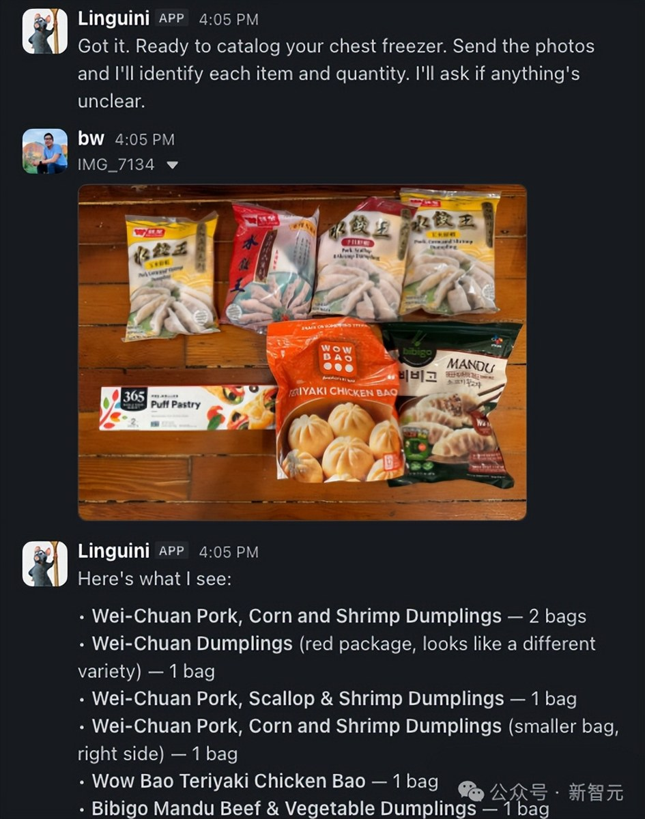
图2：OpenClaw引爆赛博大屠杀！官方：立刻烧毁（来源：新智元）
1. OpenClaw引爆赛博大屠杀！官方：立刻烧毁
来源：新智元 发布时间：2026-03-30 10:12
摘要：Thiel Fellow Brandon Wang为测试AI助手OpenClaw，开放了包括银行账户、2FA验证码、iMessage和实时照片流在内的全部数字权限，仅为了询问家中剩多少冻饺子。此举引发安全圈强烈批评，被指为‘用核弹打蚊子’，Gartner发出红色警报，Cisco称其为‘绝对噩梦’。黑客只需发送带隐藏指令的邮件，即可让AI执行转账并删除记录，暴露了用户主动放弃数字防线的巨大风险。开发者称其仅为‘周末小玩具’，但实则构成严重安全隐患。
要点1：用户将银行、2FA、iMessage等高敏感权限授予AI，仅因生活琐事如数饺子。
要点2：OpenClaw设计存在致命漏洞，黑客可通过提示注入指令实现自动转账与信息删除。
要点3：安全专家一致认为该行为是数字安全的重大威胁，建议‘直接烧毁’。
原文链接：https://aiera.com.cn/2026/03/30/other/aiera-com-cn/88523/openclaw%e5%bc%95%e7%88%86%e8%b5%9b%e5%8d%9a%e5%a4%a7%e5%b1%a0%e6%9d%80%ef%bc%81%e5%ae%98%e6%96%b9%ef%bc%9a%e7%ab%8b%e5%88%bb%e7%83%a7%e6%af%81/
2. Cursor vs Claude Code vs Codex：三款 AI 编程工具深度对比
来源：稀土掘金 AI 发布时间：2026-03-31 08:42
摘要：上一篇我们聊了「为什么每个开发者都要学会用 AI 写代码」，今天进入实战： 市面上最热门的三款 AI 编程工具——Cursor、Claude Code、GitHub Copilot/Codex，到底有什么区别。
要点1：上一篇我们聊了「为什么每个开发者都要学会用 AI 写代码」，今天进入实战： 市面上最热门的三款…
要点2：该怎么选
要点3：Cursor → AI 原生 IDE，改造你的编辑器 Claude Code → 终端 AI…
原文链接：https://juejin.cn/post/7622646887397900323
3. 热门AI网关初创公司LiteLLM终止与争议企业Delve合作
来源：TechCrunch AI 发布时间：2026-03-30 23:08
摘要：AI网关工具LiteLLM宣布终止与安全合规初创公司Delve的合作，并将重新通过另一家供应商Vanta进行认证。此前，LiteLLM开源版本遭遇严重凭证窃取恶意软件攻击，而其原认证正是由Delve提供。Delve被指控伪造合规数据并使用不独立的审计机构，尽管创始人否认指控并提供免费重测，但匿名举报人仍公开证据支持指控。LiteLLM决定改用独立第三方审计机构以重建安全信任。
要点1：LiteLLM因遭受恶意软件攻击决定终止与Delve的合作关系
要点2：Delve被指伪造合规数据，引发行业对其认证可信度质疑
要点3：LiteLLM将转用Vanta及独立第三方审计机构重新认证
原文链接：https://techcrunch.com/2026/03/30/popular-ai-gateway-startup-litellm-ditches-controversial-startup-delve/
4. ConnectWise ScreenConnect 认证绕过漏洞利用工具
来源：稀土掘金 AI 发布时间：2026-03-31 08:41
摘要：该资讯介绍了一个针对ConnectWise ScreenConnect软件的Python漏洞利用工具，可绕过认证机制并在未授权情况下创建管理员账户，从而获得系统完全控制权。工具支持单目标或批量处理，具备命令行界面、彩色输出和结果自动保存功能，适用于渗透测试和安全研究。开发者明确提示仅限合法授权使用，强调使用者需承担全部责任。此漏洞若被恶意利用，可能导致敏感数据泄露或系统瘫痪，属于高危安全事件。
要点1：利用ConnectWise ScreenConnect SetupWizard.aspx页面认证逻辑缺陷实现绕过
要点2：可在未授权状态下创建新管理员账户，获取系统完全控制权限
要点3：支持单个URL或批量导入目标文件进行自动化测试
原文链接：https://juejin.cn/post/7622961131736989711
四、AI投融资
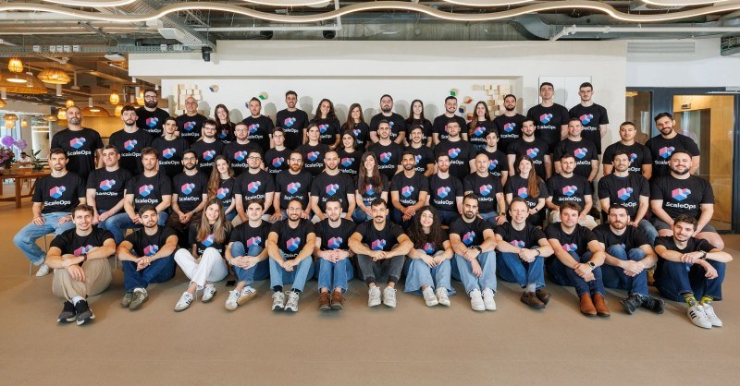
图1：Insight Partners领投ScaleOps 1.3亿美元C轮融资，以自动化云基础设施应对云混乱（来源：Tech Funding News AI Funding）
1. Insight Partners领投ScaleOps 1.3亿美元C轮融资，以自动化云基础设施应对云混乱
来源：Tech Funding News AI Funding 发布时间：2026-03-30 19:57
摘要：ScaleOps完成1.3亿美元C轮融资，估值超8亿美元，由Insight Partners领投。该公司提供自动化云与AI基础设施管理平台，已服务Adobe、Wiz等知名企业，在高需求背景下实现客户成本降低80%。该融资凸显市场对云资源优化工具的强烈关注，尤其在AI模型训练和部署成本激增的背景下。
要点1：ScaleOps获1.3亿美元C轮融资，估值超8亿美元，由Insight Partners领投
要点2：平台可自动化管理云与AI基础设施，帮助客户节省高达80%的成本
要点3：服务对象包括Adobe、Wiz等头部企业，反映市场需求强劲
原文链接：https://techfundingnews.com/scaleops-130m-series-c-insight-partners-ai-infra/
投融资事件汇总表
企业/项目 | 轮次 | 金额 | 投资方 | 业务方向
ScaleOps | C轮 | 1.3亿美元 | Insight Partners | 自动化云与AI基础设施管理平台
五、最新研究论文
1. CANGuard: A Spatio-Temporal CNN-GRU-Attention Hybrid Architecture for Intrusion Detection in In-Vehicle CAN Networks
来源：arXiv cs.AI 发布时间：2026-03-30 00:00
摘要：arXiv:2603；25763v1 Announce Type: cross Abstract: The Internet of Vehicles (IoV) has become an essential component of smart transportation systems, enabling seamless interaction among vehicles and infrastructure。
要点1：arXiv:2603
要点2：25763v1 Announce Type: cross Abstract: The Inte…
要点3：In recent years, it has played a progressively…
原文链接：https://arxiv.org/abs/2603.25763
2. 一致性放大：行为变异如何影响智能体准确性
来源：arXiv cs.AI 发布时间：2026-03-30 00:00
摘要：本文研究了基于大语言模型（LLM）的智能体在执行复杂任务时的行为一致性问题，特别是在软件工程基准SWE-bench上的表现。作者对比了Claude 4.5 Sonnet、GPT-5和Llama-3.1-70B三种模型在10个任务上各运行50次的结果，发现行为变异程度显著影响最终准确率：适度的行为多样性有助于提升解决问题的能力，但过度变异会降低稳定性。研究强调了在生产环境中评估和控制智能体行为一致性的必要性，为AI系统可靠性和可预测性提供了实证依据。
要点1：行为一致性是LLM智能体在生产环境中可靠性的关键指标
要点2：适度的行为变异有助于提升多步推理任务的解决能力
要点3：过度变异会显著降低智能体输出的稳定性和准确性
原文链接：https://arxiv.org/abs/2603.25764
3. ReCUBE：评估代码生成中仓库级上下文利用情况
来源：arXiv cs.AI 发布时间：2026-03-30 00:00
摘要：本文提出 ReCUBE 基准测试，专门用于评估大型语言模型在代码生成过程中对整个代码库上下文的理解与利用能力。当前大多数编码评测侧重于解决 GitHub 问题等任务，但未系统衡量模型是否有效使用仓库级别的信息（如文件结构、依赖关系、历史变更）。ReCUBE 通过设计多维度指标，量化 LLM 在不同上下文范围下的生成质量，有助于推动更智能、更符合工程实践的代码辅助工具发展。
要点1：ReCUBE 是首个专注于评估 LLM 在代码生成中利用仓库级上下文的基准测试
要点2：现有评测无法准确衡量模型对全局代码结构的理解能力
要点3：该研究为提升 AI 编程助手的上下文感知能力提供量化标准
原文链接：https://arxiv.org/abs/2603.25770
4. BeSafe-Bench：揭示情境化智能体在功能环境中的行为安全风险
来源：arXiv cs.AI 发布时间：2026-03-30 00:00
摘要：该论文提出BeSafe-Bench，一个用于评估情境化智能体在功能性环境中行为安全风险的新基准。随着大型多模态模型（LMMs）在数字与物理任务中广泛应用，其作为自主决策者可能带来不可预见的安全隐患。现有评估方法受限于低保真度环境或狭窄任务范围，无法全面反映实际风险。BeSafe-Bench通过构建多样化、高保真度的功能性场景（如厨房、办公室等），系统测试智能体在复杂交互下的安全性表现，为AI安全评测提供标准化工具。
要点1：提出首个面向情境化智能体的行为安全评估基准BeSafe-Bench
要点2：覆盖厨房、办公室等真实功能环境，提升测试保真度
要点3：识别LMMs在复杂交互中潜在的非预期行为风险
原文链接：https://arxiv.org/abs/2603.25747
5. 一种轻量级、可迁移且自适应的智能直流电弧故障检测框架用于光伏系统
来源：arXiv cs.AI 发布时间：2026-03-30 00:00
摘要：本文提出了一种轻量级、可迁移且自适应的AI框架，用于提升光伏系统中直流电弧故障检测的可靠性。传统电弧故障断路器（AFCI）在实际运行中易受逆变器开关频谱干扰、硬件差异、工况漂移及环境噪声影响，导致误报或漏报。新方法通过自适应学习机制有效分离干扰信号与真实电弧特征，在不同设备和场景下均保持高精度检测能力，同时计算资源消耗低，适合嵌入式部署。该技术对保障分布式光伏电站安全运行具有重要意义。
要点1：解决光伏系统中直流电弧故障检测的现实挑战，如逆变器干扰和环境噪声
要点2：提出轻量级、可迁移的AI模型，适配多种硬件平台和运行条件
要点3：具备自适应能力，能动态调整参数应对工况漂移
原文链接：https://arxiv.org/abs/2603.25749
6. 赋能疫情响应：强化学习在传染病防控中的作用
来源：arXiv cs.AI 发布时间：2026-03-30 00:00
摘要：一篇发表于arXiv的论文探讨了强化学习（RL）在传染病防控中的应用。由于RL具备适应复杂动态系统并优化长期结果的能力，近年来被用于设计更有效的干预策略以控制疾病传播和应对突发疫情。该研究强调RL可帮助公共健康部门在资源有限的情况下做出最优决策，提升疫情响应效率，是AI赋能公共卫生治理的重要进展。
要点1：强化学习适用于动态变化的传染病环境，能优化干预策略
要点2：RL有助于在资源受限条件下实现长期防控效果最大化
要点3：研究成果为政府制定科学、灵活的疫情响应机制提供技术支撑
原文链接：https://arxiv.org/abs/2603.25771
论文要点汇总表
论文来源/会议信息 | 研究机构 | 核心结论
ARXIV |  | arXiv:2603；25763v1 Announce Type: cross Abstract: The Inter…
arXiv cs.AI |  | 行为变异并非越小越好，合理范围内的多样性可增强智能体适应复杂任务的能力，但需通过一致性约束保障输出稳定性。
arXiv cs.AI |  | ReCUBE 提供了一套可复现的评估框架，帮助研究人员识别并优化 LLM 在复杂代码环境中对上下文信息的利用效率。
arXiv cs.AI |  | 建立高保真、多场景的行为安全评估框架，是保障LMMs在现实世界中负责任部署的关键一步。
arXiv cs.AI |  | 该研究展示了AI在复杂工业场景下实现高鲁棒性故障检测的可行性，为后续智能电网安全防护提供关键技术路径。
arXiv cs.AI |  | 强化学习是一种可有效辅助公共卫生部门进行传染病防控决策的AI方法，尤其适用于多约束、动态演化的现实场景。

